**8 TALLER – Lenguaje de Consulta Relacional - DDL**

Apellidos y Nombres del estudiante: Juan David Gelvez Rangel

***Nota: cargar el archivo en formato word, recordar la estructura para guardar el archivo mencionada en clase.***

Cada estudiante deberá realizar en el siguiente taller:

Los Querys debe ir copiados y resaltados en un color.

Los resultados de las consultas(query) debes ser pantallazos resaltando el resultado.

Los temas de la clase se aplicarán con el siguiente escenario:

Una tienda de videojuegos llamada **"GameWorld"** necesita una base de datos para administrar el inventario de juegos.

1. Crear una base de datos.

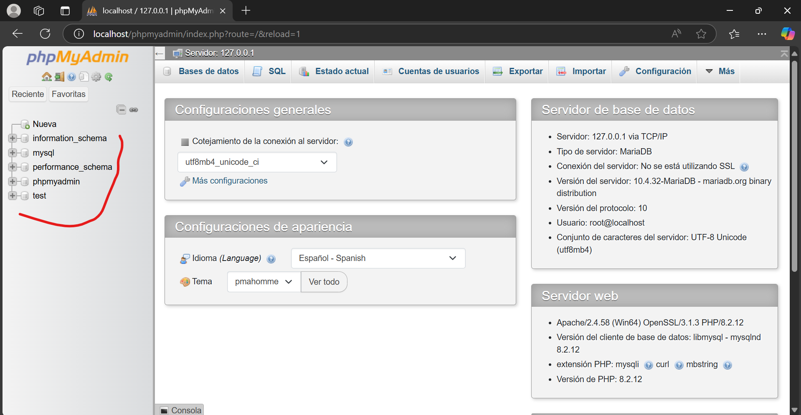

CREATE DATABASE GameWorld;

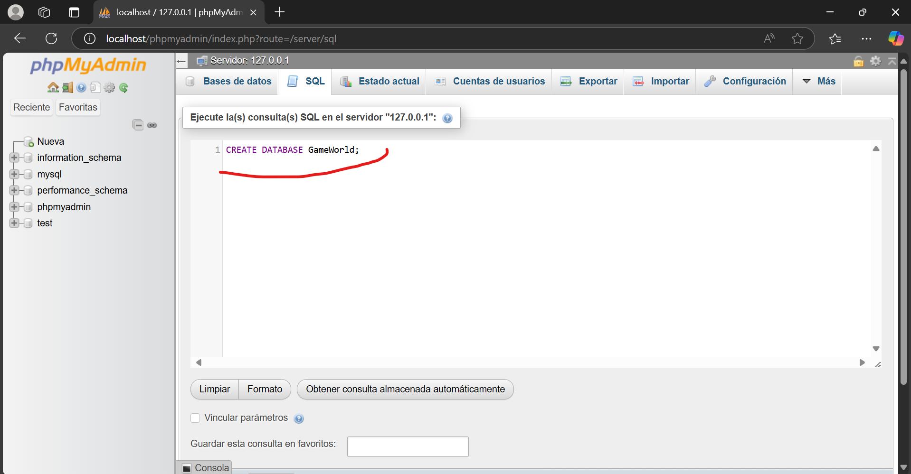

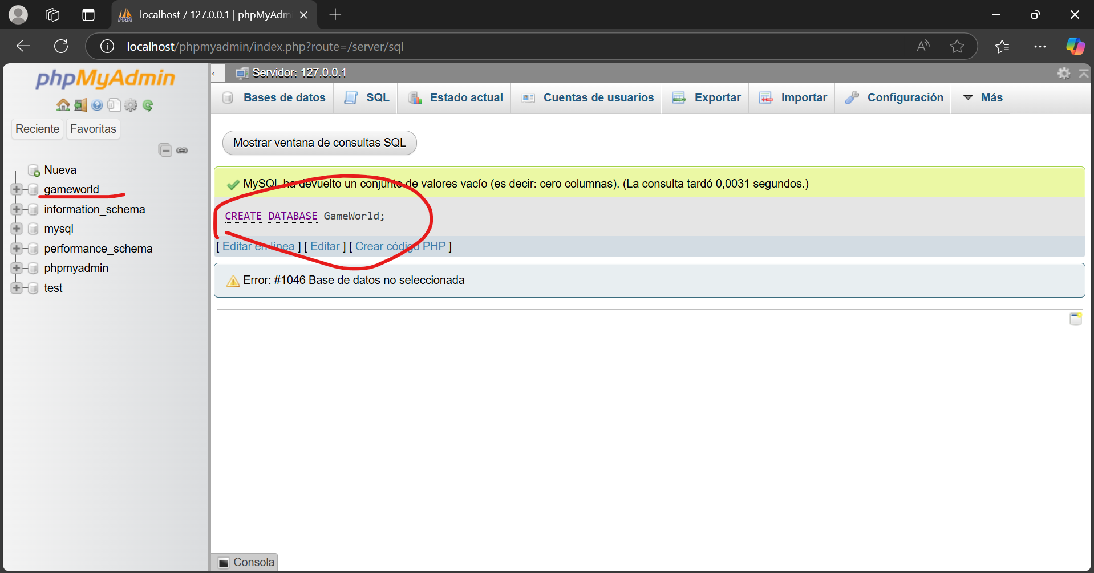

1. Crear las tablas de Videojuegos con 20 registros (id_juego, titulo, plataforma, precio).

CREATE TABLE Videojuegos (

id_juego INT PRIMARY KEY AUTO_INCREMENT,

titulo VARCHAR(100) NOT NULL,

plataforma VARCHAR(50) NOT NULL,

precio DECIMAL(10,2) NOT NULL

);

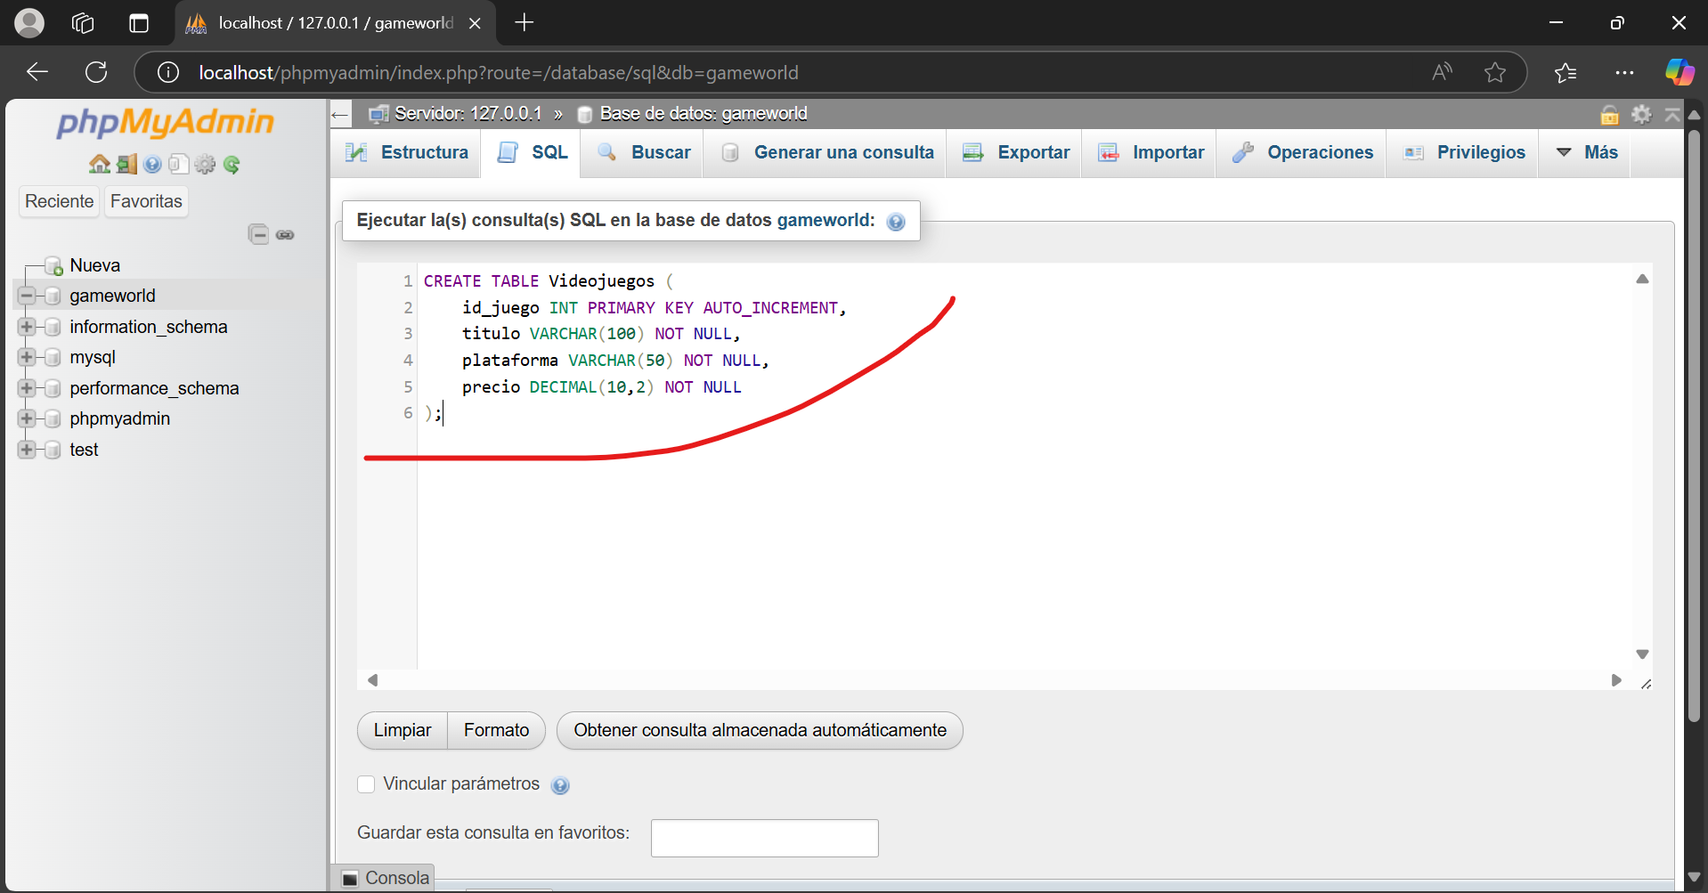

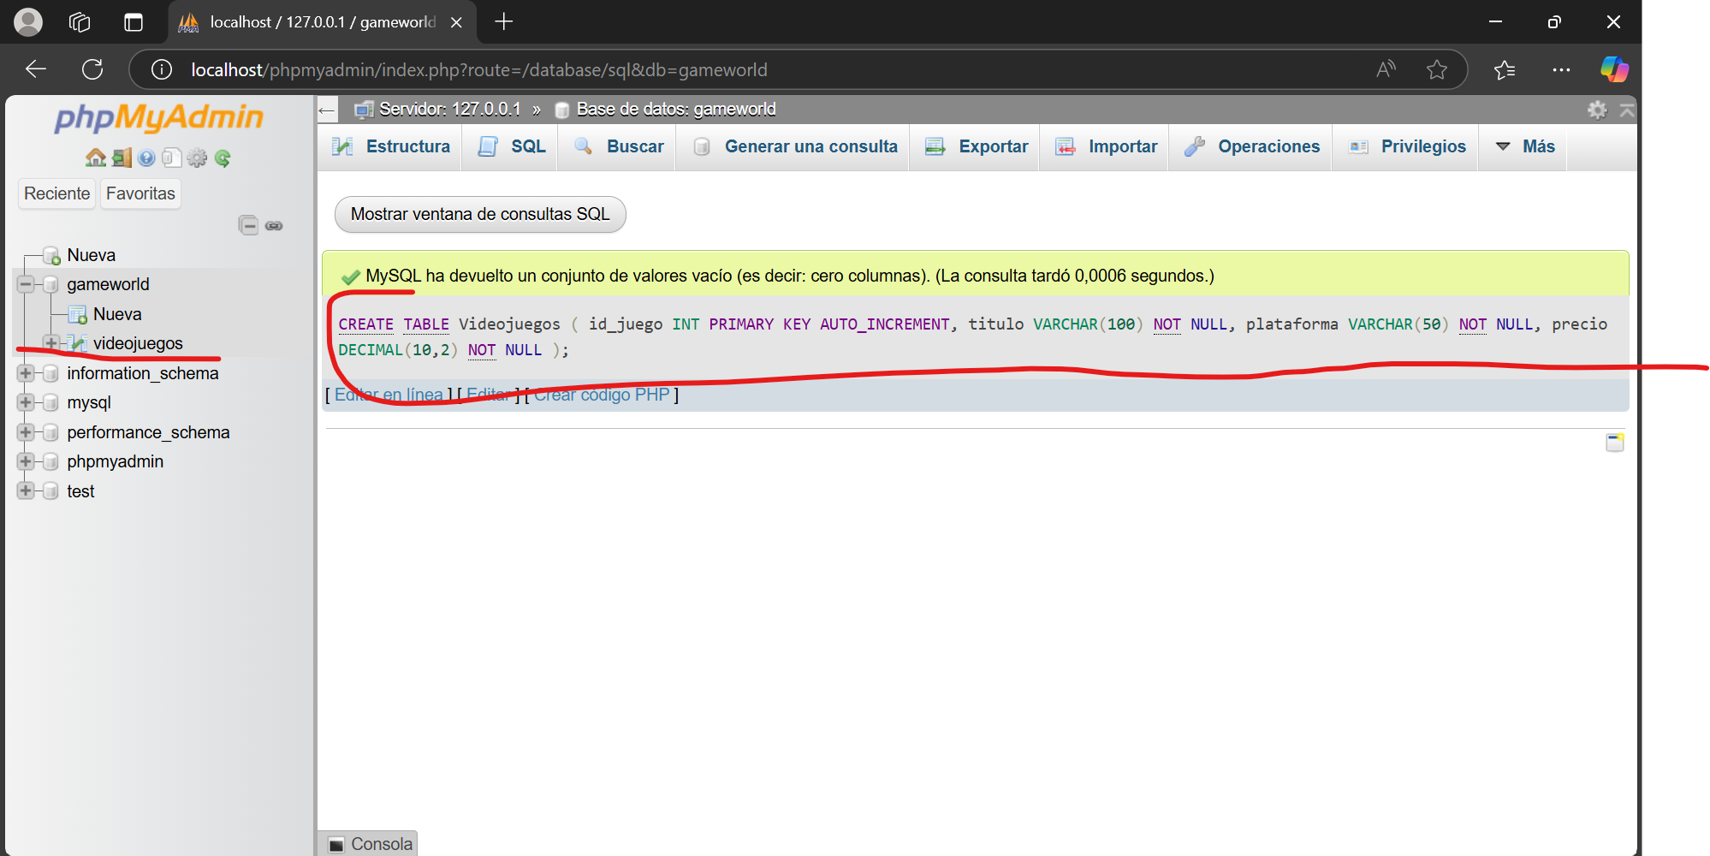

INSERT INTO Videojuegos (titulo, plataforma, precio) VALUES

('The Legend of Zelda: Breath of the Wild', 'Nintendo Switch', 59.99),

('Red Dead Redemption 2', 'PlayStation 4', 49.99),

('Cyberpunk 2077', 'Xbox One', 39.99),

('Super Mario Odyssey', 'Nintendo Switch', 54.99),

('FIFA 23', 'PlayStation 5', 69.99),

('Call of Duty: Modern Warfare II', 'Xbox Series X', 59.99),

('God of War: Ragnarök', 'PlayStation 5', 69.99),

('Animal Crossing: New Horizons', 'Nintendo Switch', 54.99),

('Elden Ring', 'PC', 49.99),

('Grand Theft Auto V', 'PlayStation 4', 29.99),

('Minecraft', 'Xbox One', 19.99),

('The Witcher 3: Wild Hunt', 'PC', 39.99),

('Horizon Forbidden West', 'PlayStation 5', 59.99),

('Splatoon 3', 'Nintendo Switch', 54.99),

('Halo Infinite', 'Xbox Series X', 49.99),

('Stray', 'PC', 29.99),

('Kirby and the Forgotten Land', 'Nintendo Switch', 54.99),

('Spider-Man: Miles Morales', 'PlayStation 5', 49.99),

('Forza Horizon 5', 'Xbox Series X', 59.99),

('Resident Evil Village', 'PC', 39.99);

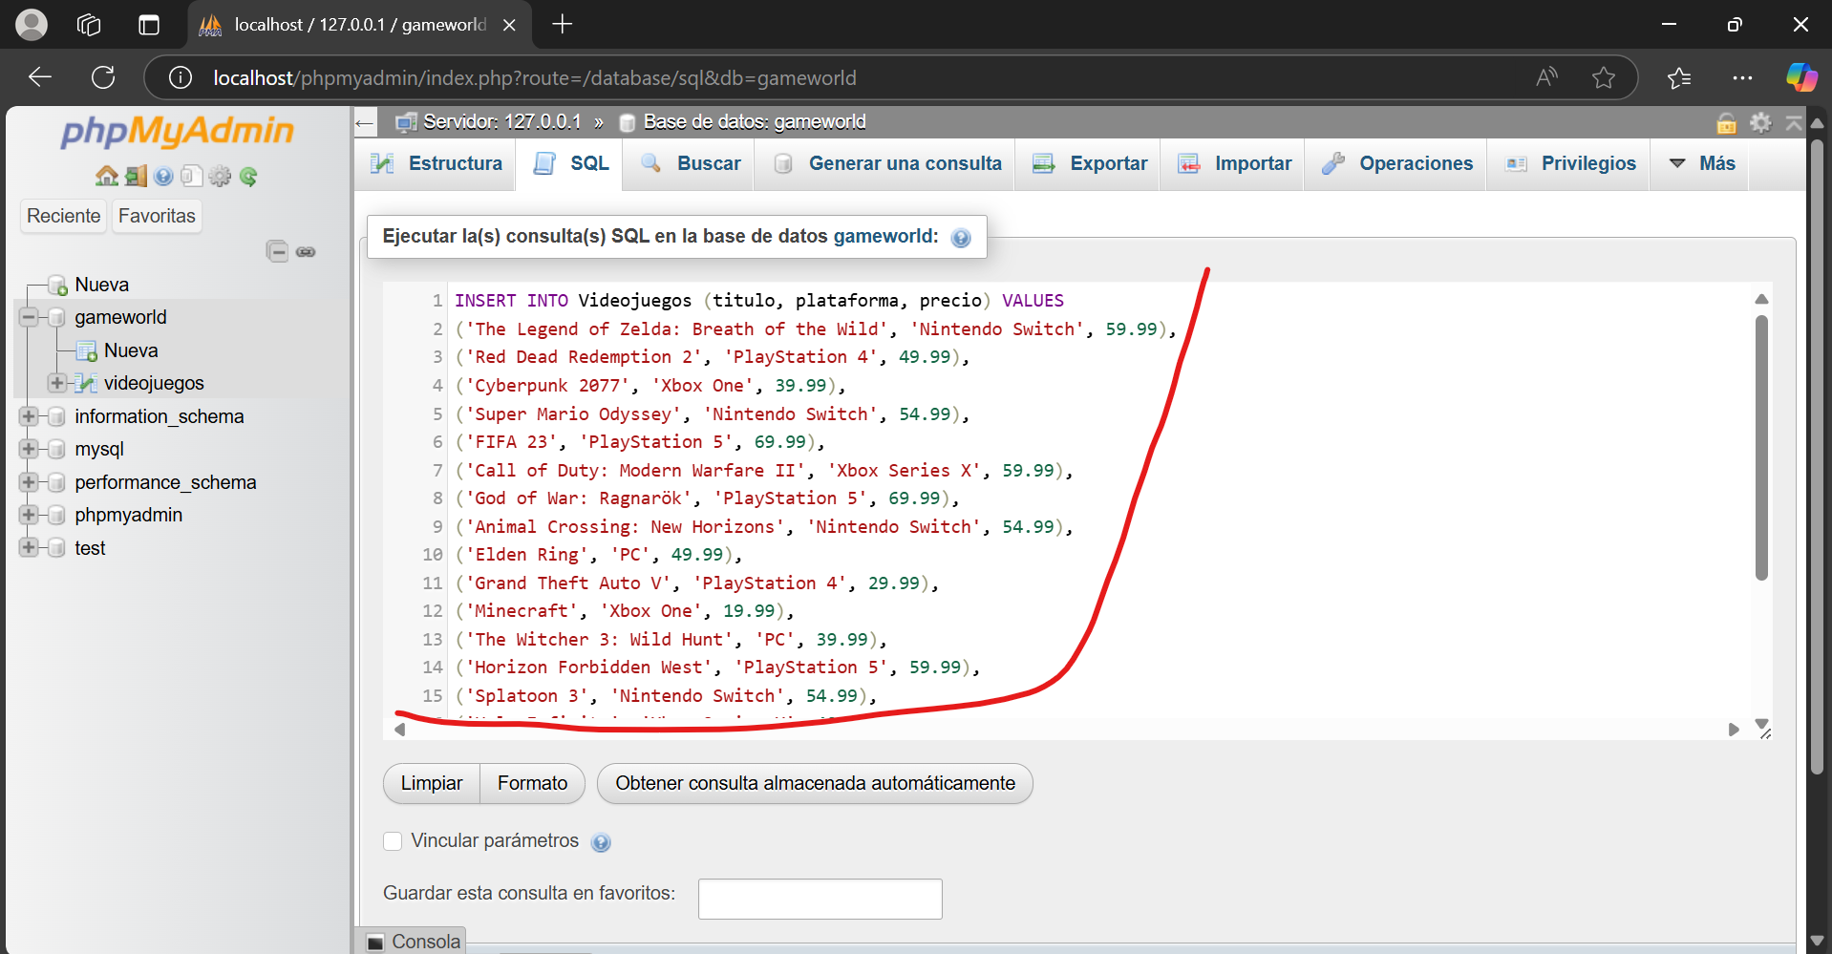

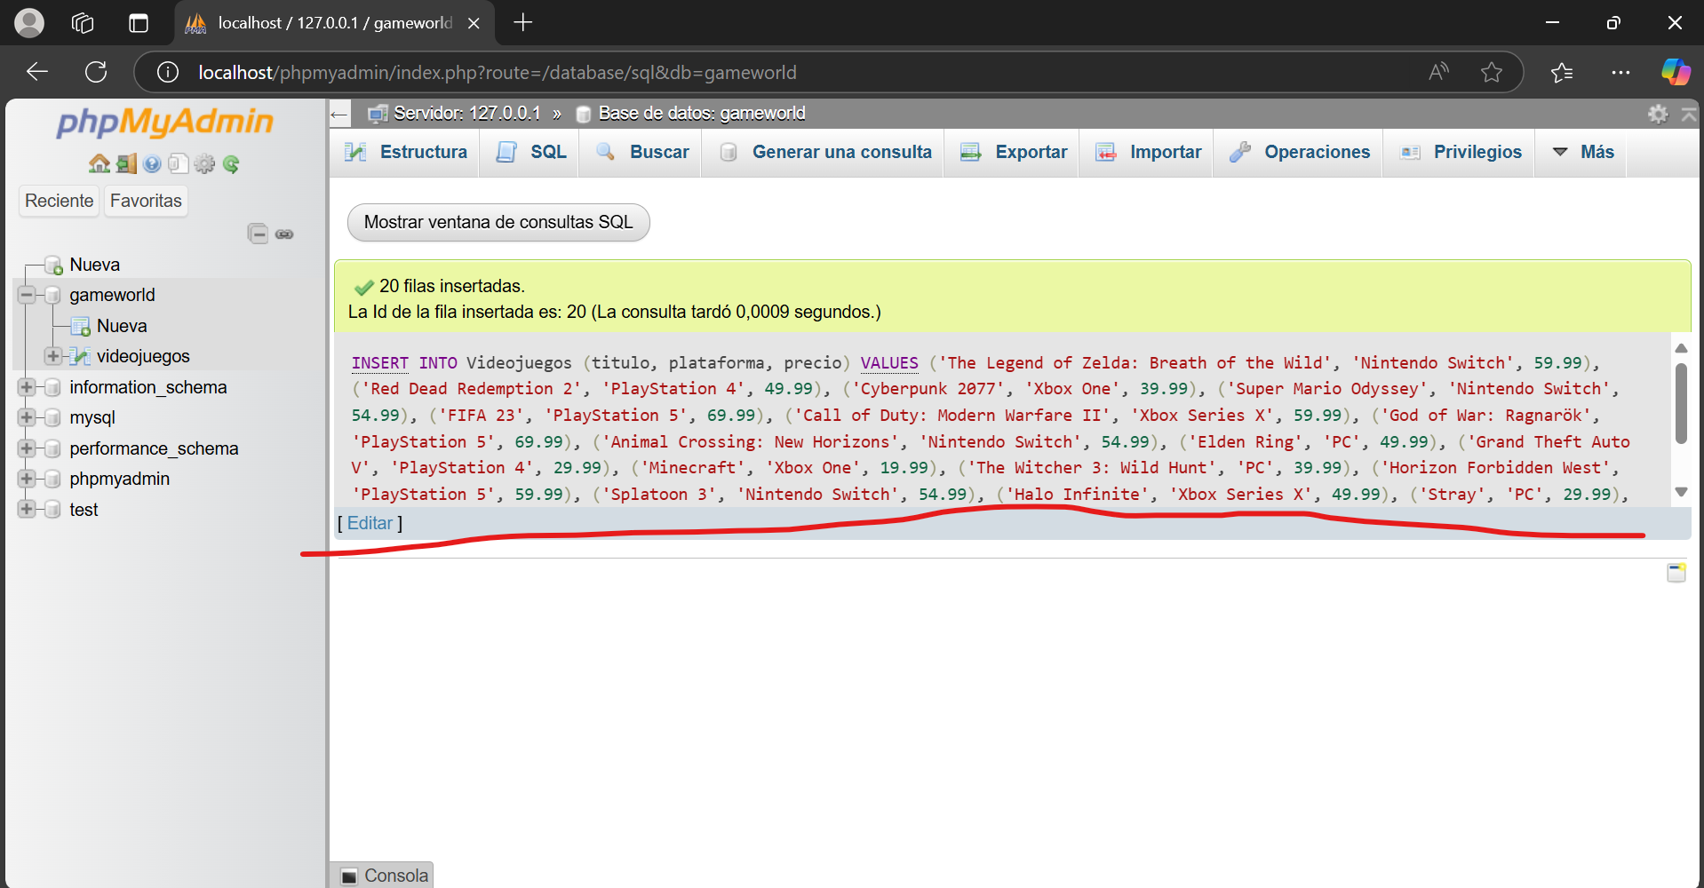

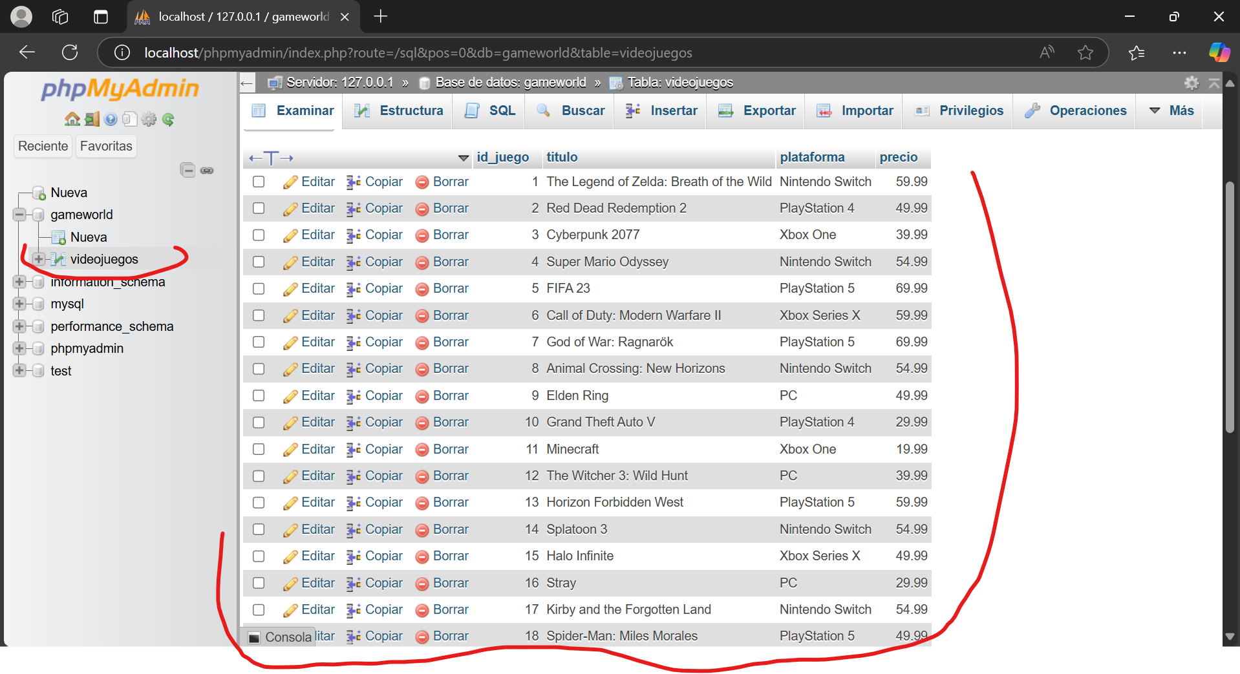

1. Ejecutar comandos DDL.
2. Agregar una nueva columna (stock)

ALTER TABLE Videojuegos ADD COLUMN stock INT DEFAULT 0;

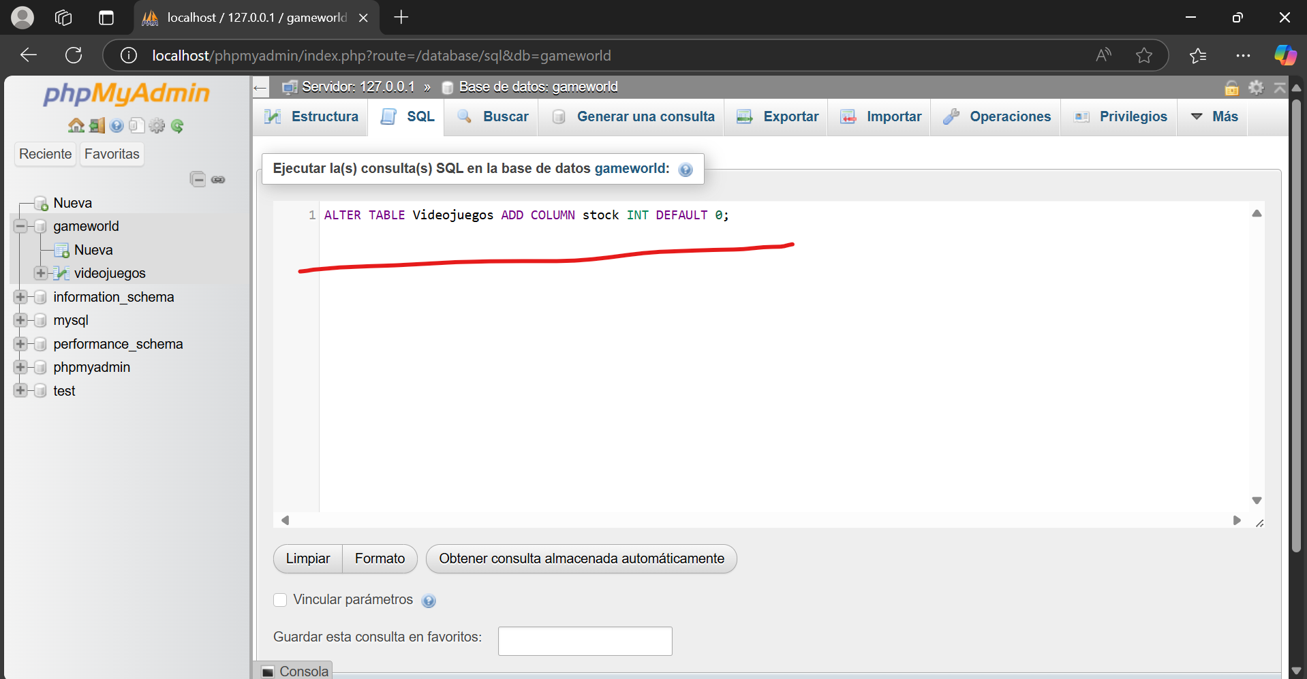

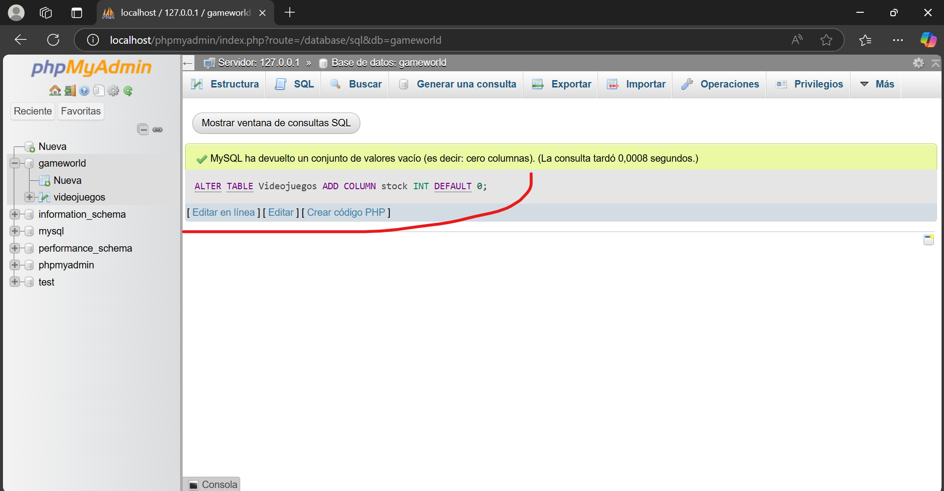

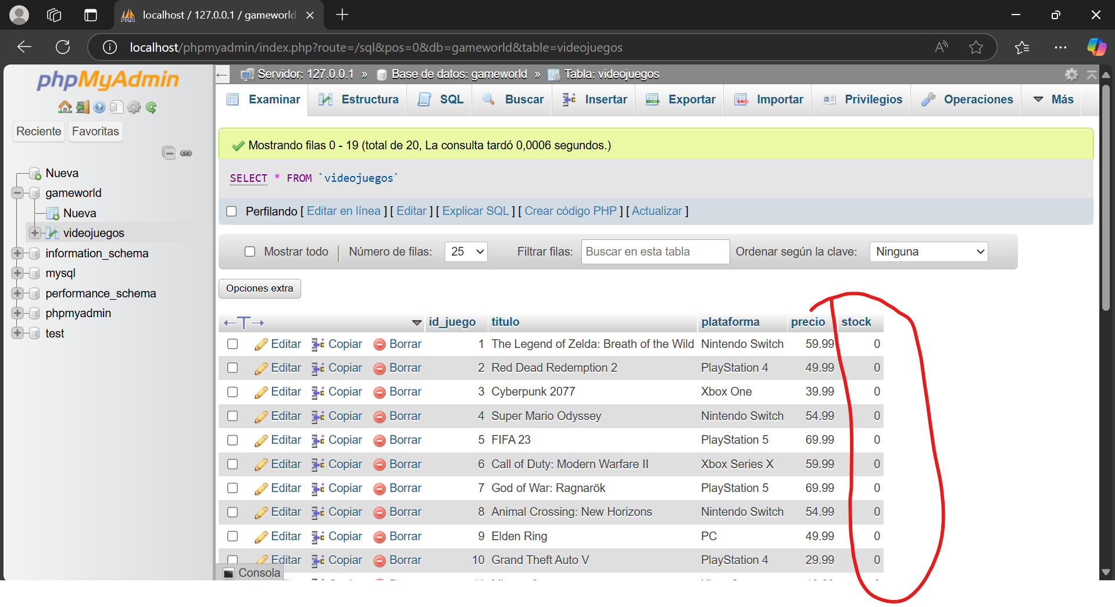

1. Modificar la columna de precio por tipo (FLOAT)

ALTER TABLE Videojuegos MODIFY COLUMN precio FLOAT;

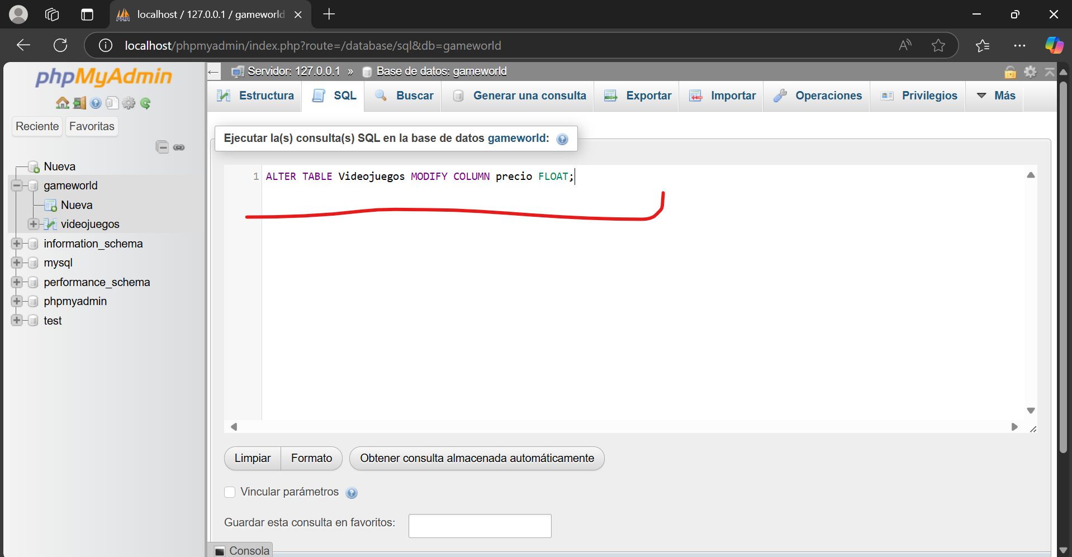

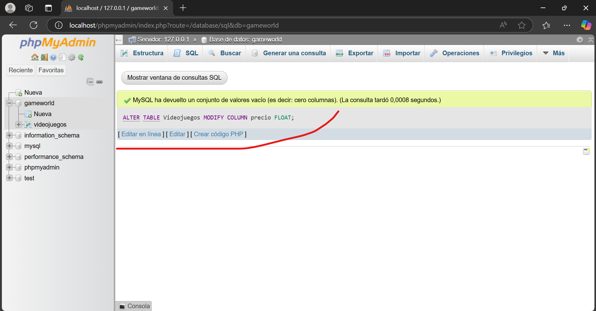

1. Ingresar los 20 registros (cualquiera).
2. Guardar la base de datos.

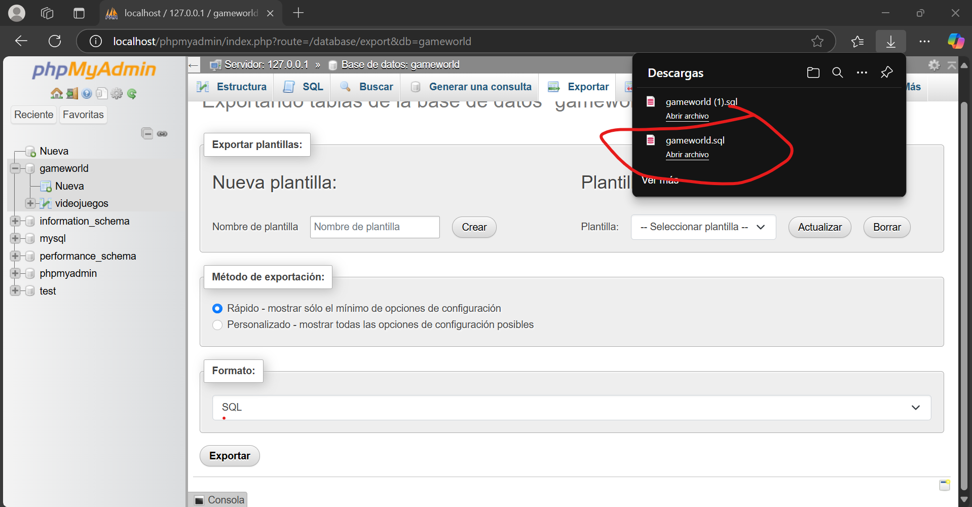

1. Eliminar una columna(stock).

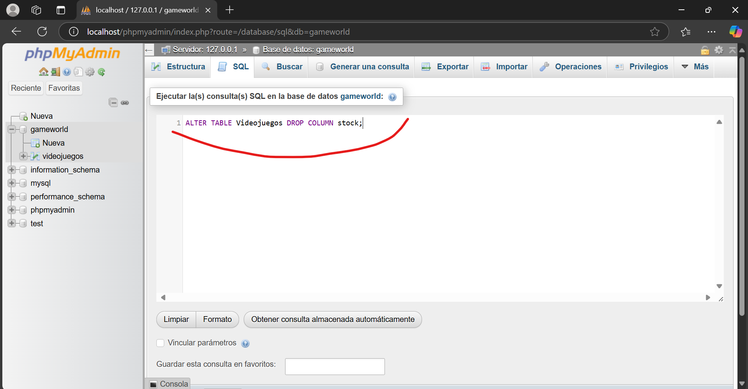

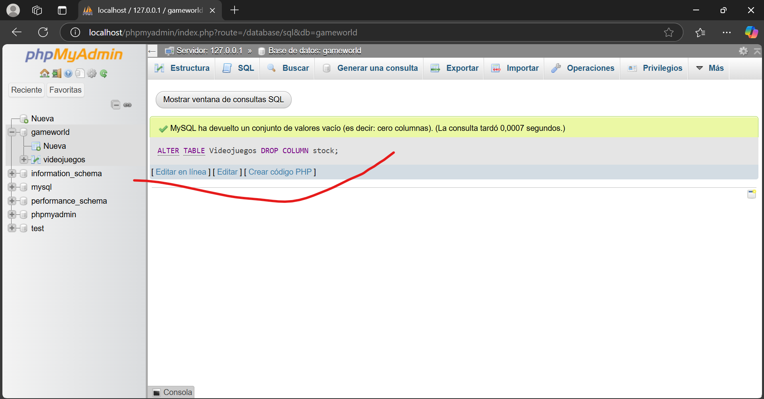

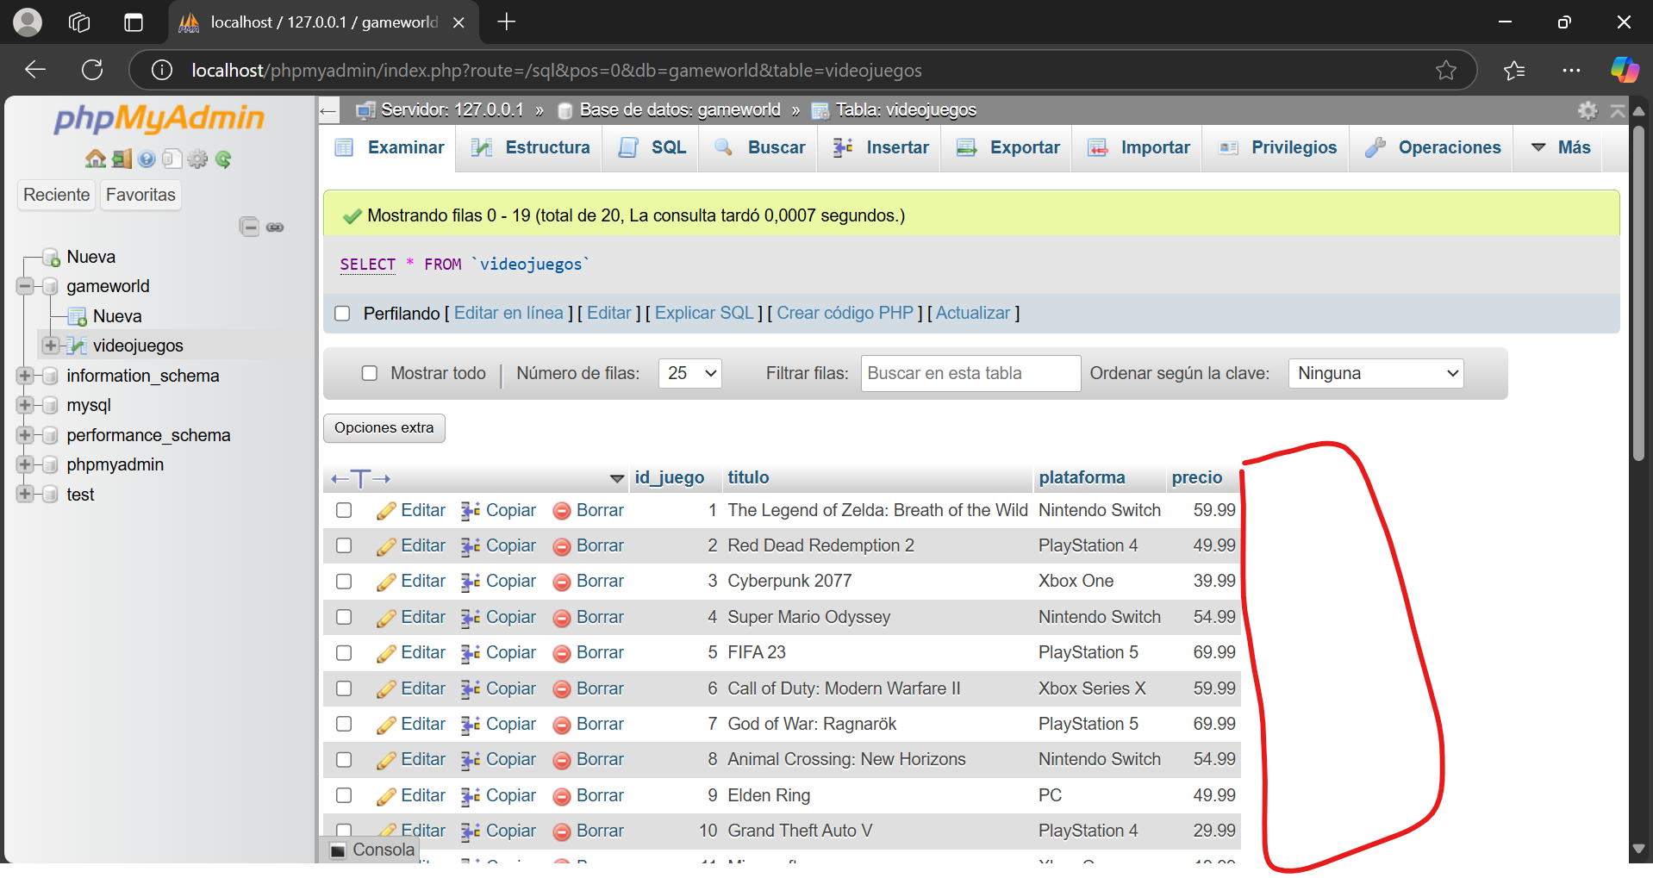

1. Eliminar todos los datos sin borrar la tabla.

TRUNCATE TABLE Videojuegos;

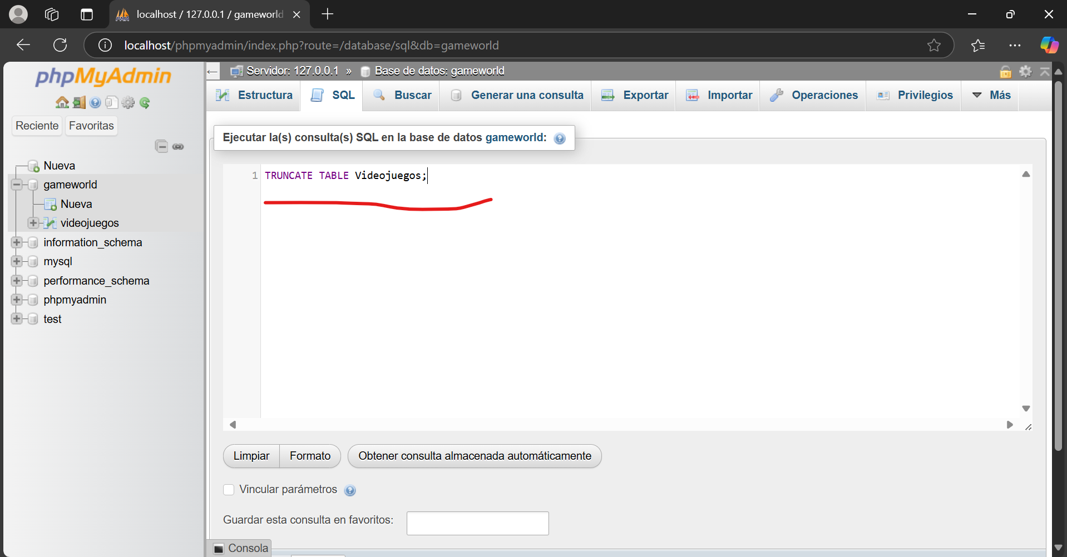

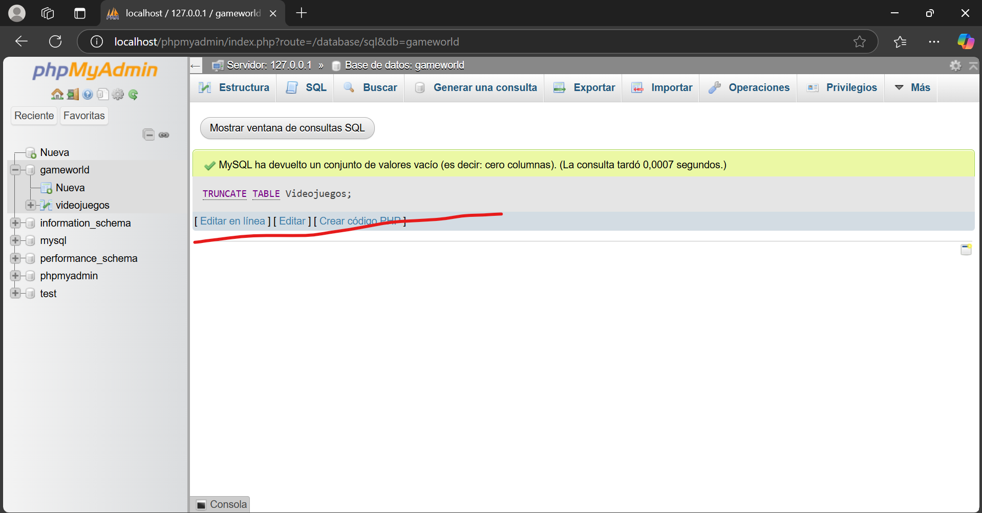

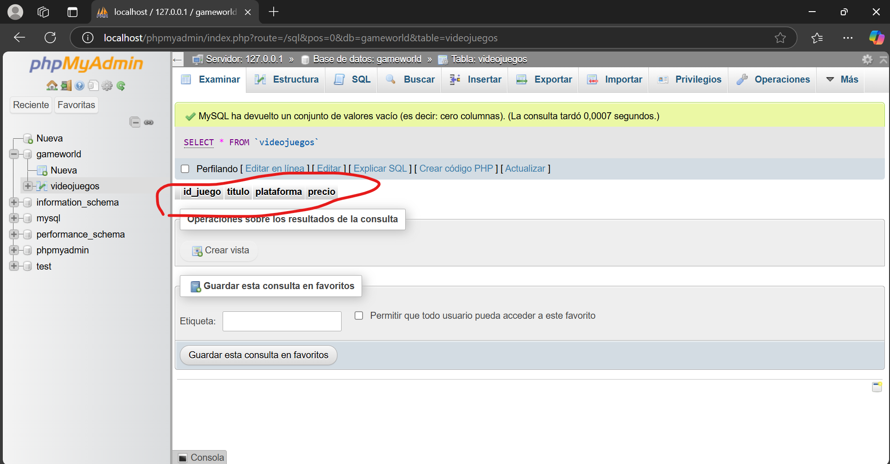

1. Eliminar la tabla completamente.

DROP TABLE Videojuegos;

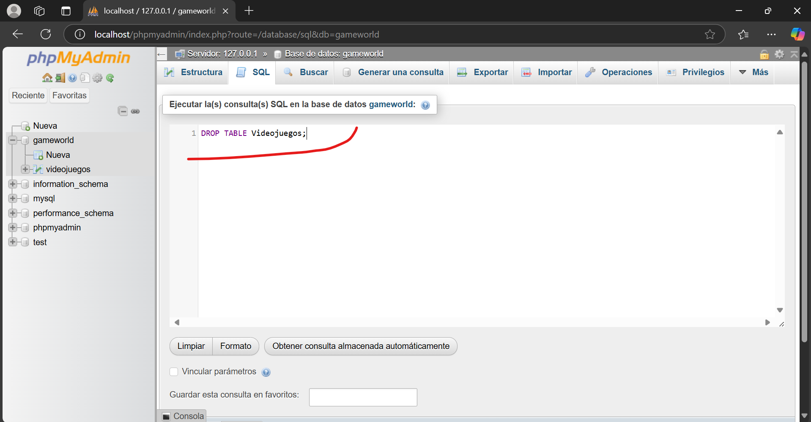

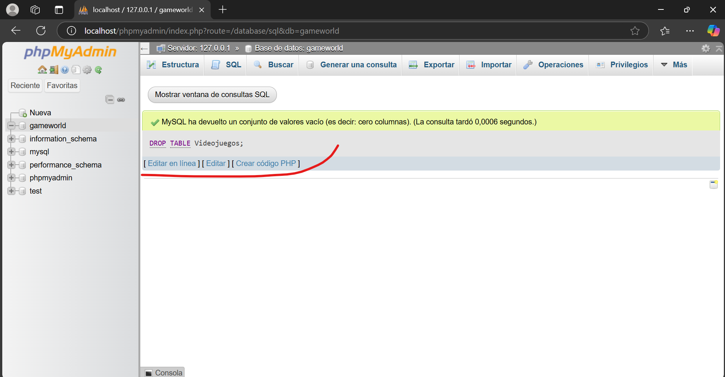

1. Eliminar la base de datos.

DROP DATABASE GameWorld;

